輔仁大學學生活動上火確認表(火舞)
活動名稱 |  | 輔仁大學社團博覽會晚會
日期 | 2016/09/21 | 時間 | 21:32~21:40 | 地點 | 中美堂前廣場
表演人員：
化學三 王○晧
資工二 許○凱
廣告四 王○銘
應數四 陳○瑋
上油人員：(至少一人)
應數四 鄭○宏
滅火人員：(至少一人)
純數三 方○暘
純數三 朱○翔
維安人員：(至少三人)
歷史三 王○瑄
生科三 梁○軒
化學二 林 ○
緊急狀況處理人員：(至少一人)
碩數二 董○瀚
醫療人員： (至少一人)
公衛四 葉○均
※活動當日與主辦單位確認相關工作人員名單，並於報到前於現場簽名在姓名後方，確認完畢相關工作事項。

火安檢查確認表
<一>環境 |  |  |  |  |  |  | 確認
1.場地是否濕滑？
2.場地空間是否足夠？
3.周遭是否有易燃物？
4.有無突發危險性之可能？
5.表演區設置安全無慮。
6.上油區設置安全無慮。
7.滅火區設置安全無慮。
表演負責人簽名:_________________
<二>安全器材 |  |  |  |  |  | 數量 | 確認
1.滅火器
2.防火布(滅火布)
3.水桶
4.三角錐
5.急救箱
6.濕毛巾
7.塑膠手套
8.煤油
9.吸油器
10.漏斗
表演負責人簽名:_________________

<三>人員 |  |  |  | 確認
1.人員現場身體健康狀況是否正常無異狀？
2.人員是否有心臟病、高血壓、氣喘等不適合參與此項活動之病史？
3.上火人員是否已有正確火安觀念？
4.對於突發狀況之狀況模擬是否能正確應對？
5.表演相關工作人員是否已學會急救處理及消防措施？
6.表演相關工作人員是否皆以就位？
表演負責人簽名:_________________
緊急狀況處理人員(簽章) |  | 活動總召  (簽章)

<四>場地配置圖
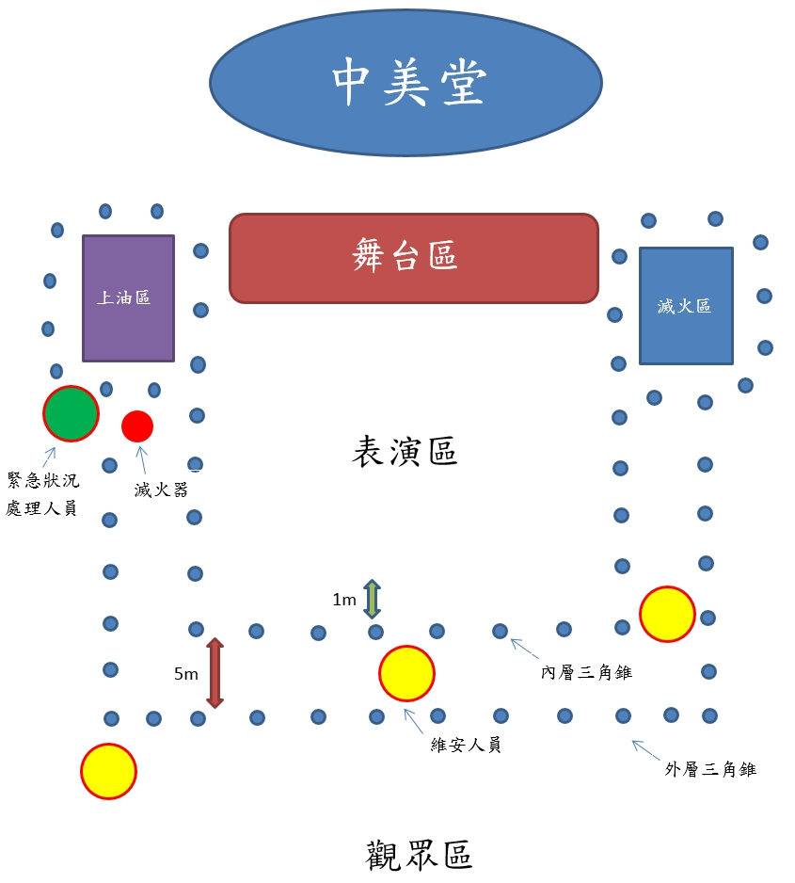
表演負責人簽名:_________________
緊急狀況處理人員(簽章) |  | 活動總召  (簽章)

行政指導老師(簽章)__________________活動主辦單位(簽章)__________________

